Отчет по лабораторной работе №8

Операционные системы

Фадин В.В.

Содержание

# 1 Цель работы

Познакомиться с операционной системой Linux. Получить практические навыки работы с редактором vi, установленным по умолчанию практически во всех дистрибутивах.

# 2 Выполнение лабораторной работы

## 2.1 Задание 1. Создание нового файла с использованием vi

Перейдем в каталог с именем ~os_fadin/os-intro/labs/lab08/.

Вызовем vi и создайте файл hello.sh, также введем текст скрипта.

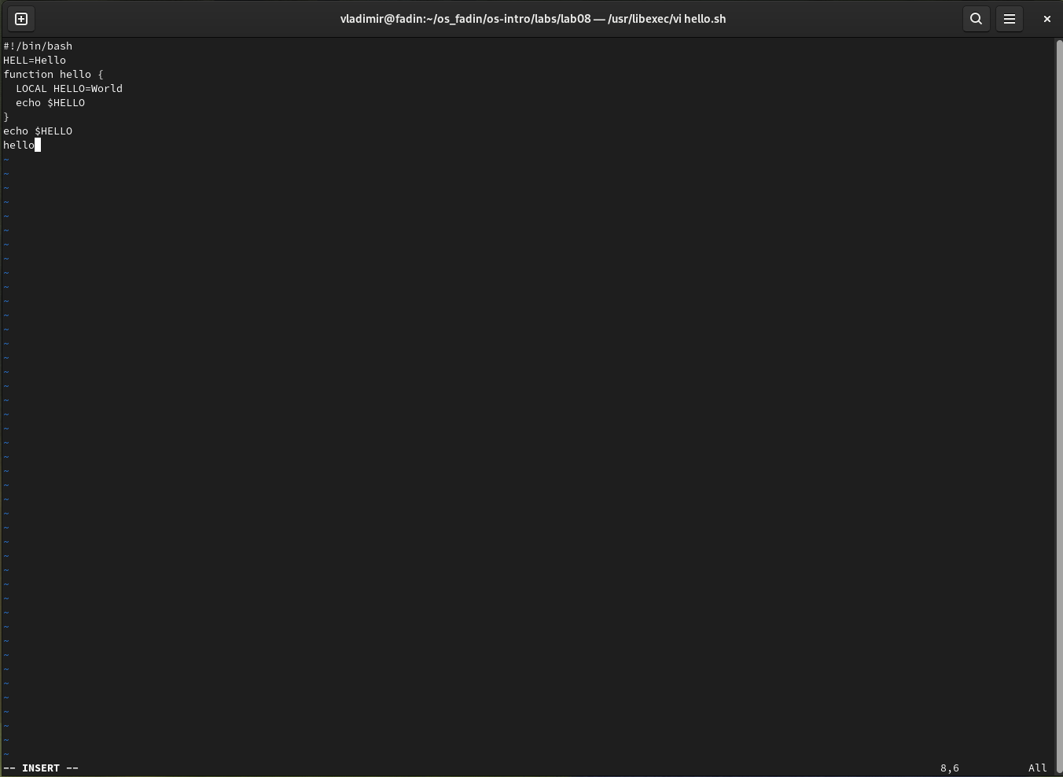

Рис. 1: hello.sh

Нажмем клавишу Esc для перехода в командный режим после завершения ввода текста. Затем нажмем : для перехода в режим последней строки и внизу экрана появилась приглашение в виде двоеточия.

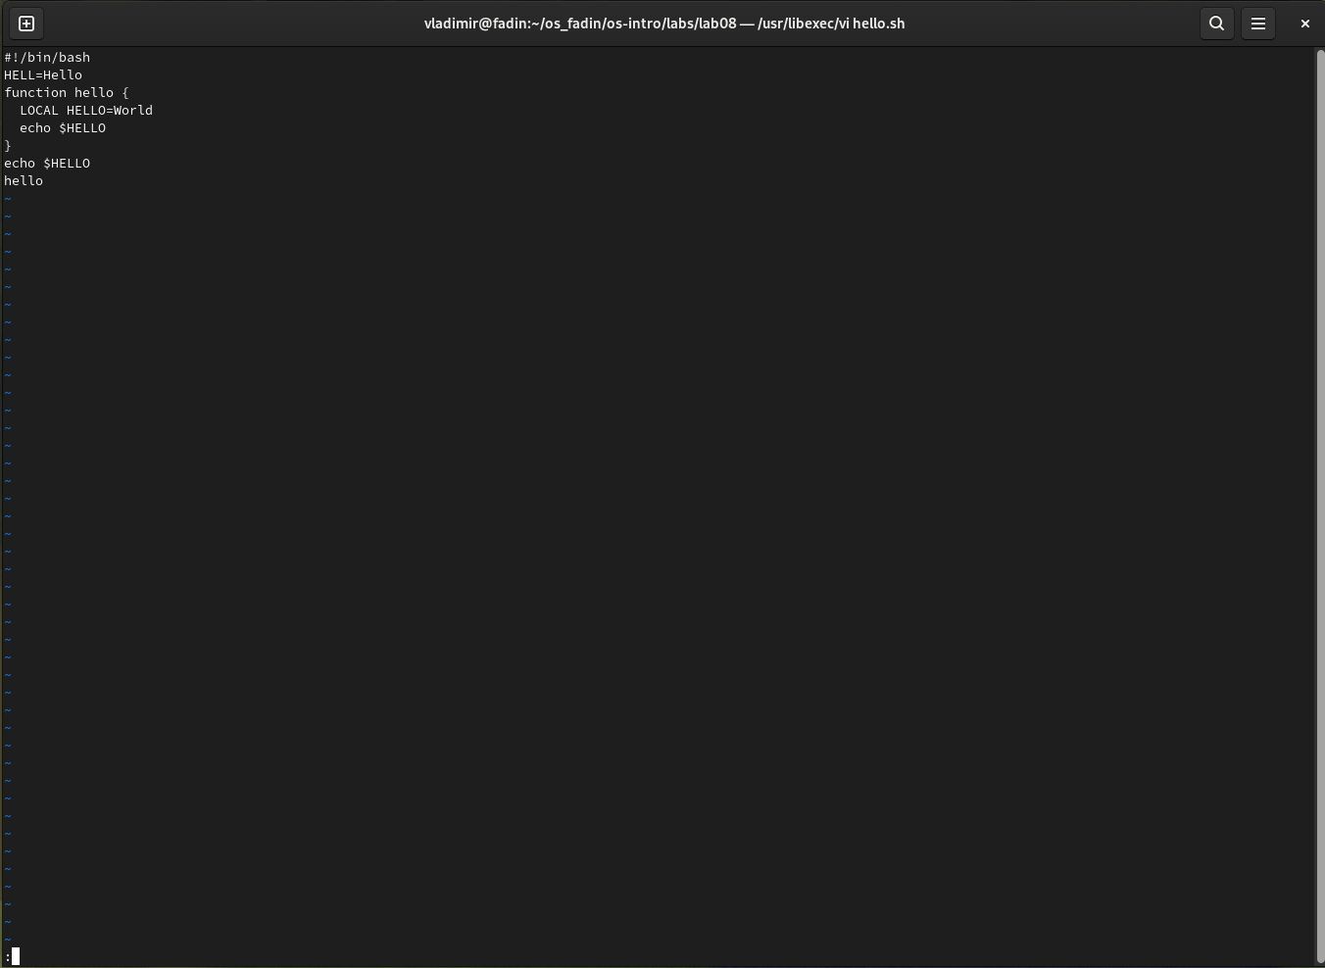

Рис. 2: hello.sh

Нажмем w (записать) и q (выйти), а затем нажмем клавишу Enter для сохранения текста и завершения работы.

Сделаем файл исполняемым.

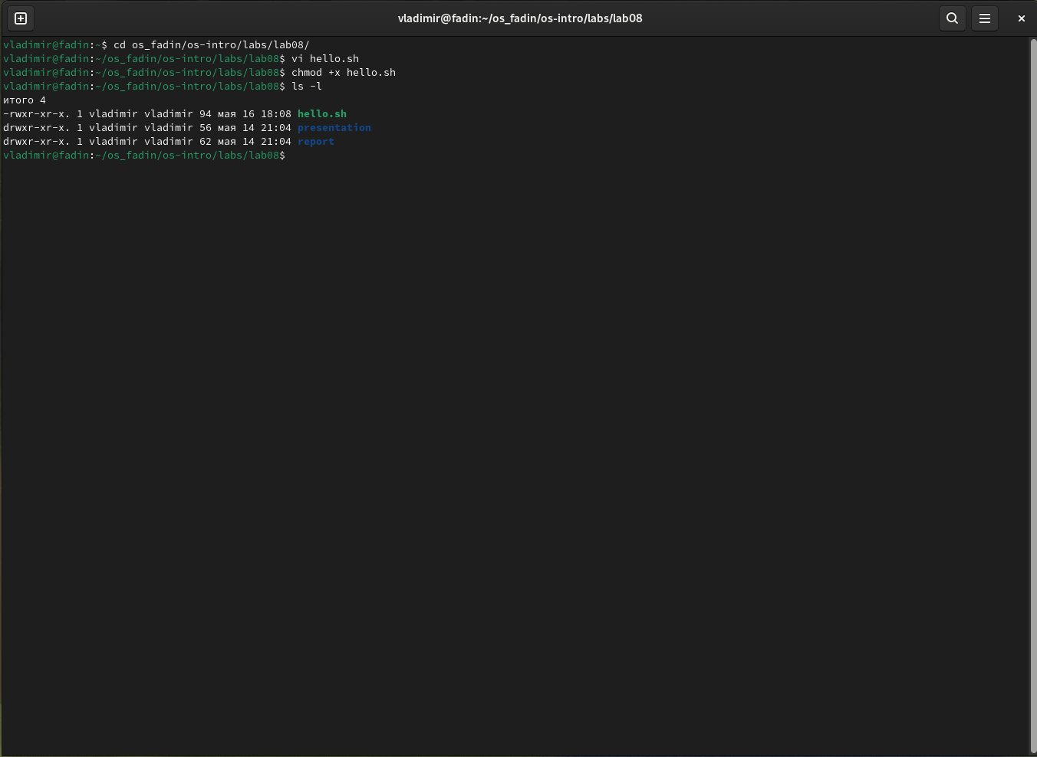

Рис. 3: hello.sh

## 2.2 Задание 2. Редактирование существующего файла

Вызовем vi на редактирование файла hello.sh и установим курсор в конец слова HELL второй строки.

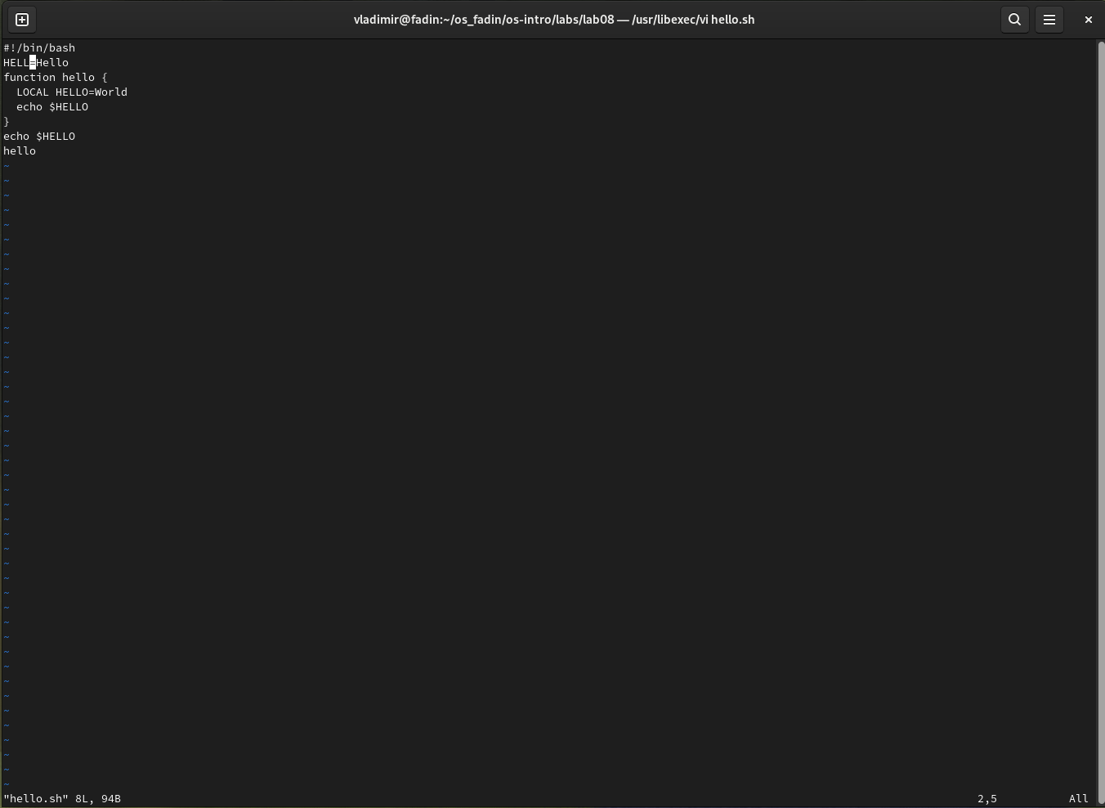

Рис. 4: hello.sh

Перейдем в режим вставки и заменим на HELLO. Нажмем Esc для возврата в командный режим. Затем установим курсор на четвертую строку и сотрем слово LOCAL. После чего перейдем в режим вставки и наберем следующий текст: local, нажмем Esc для возврата в командный режим.

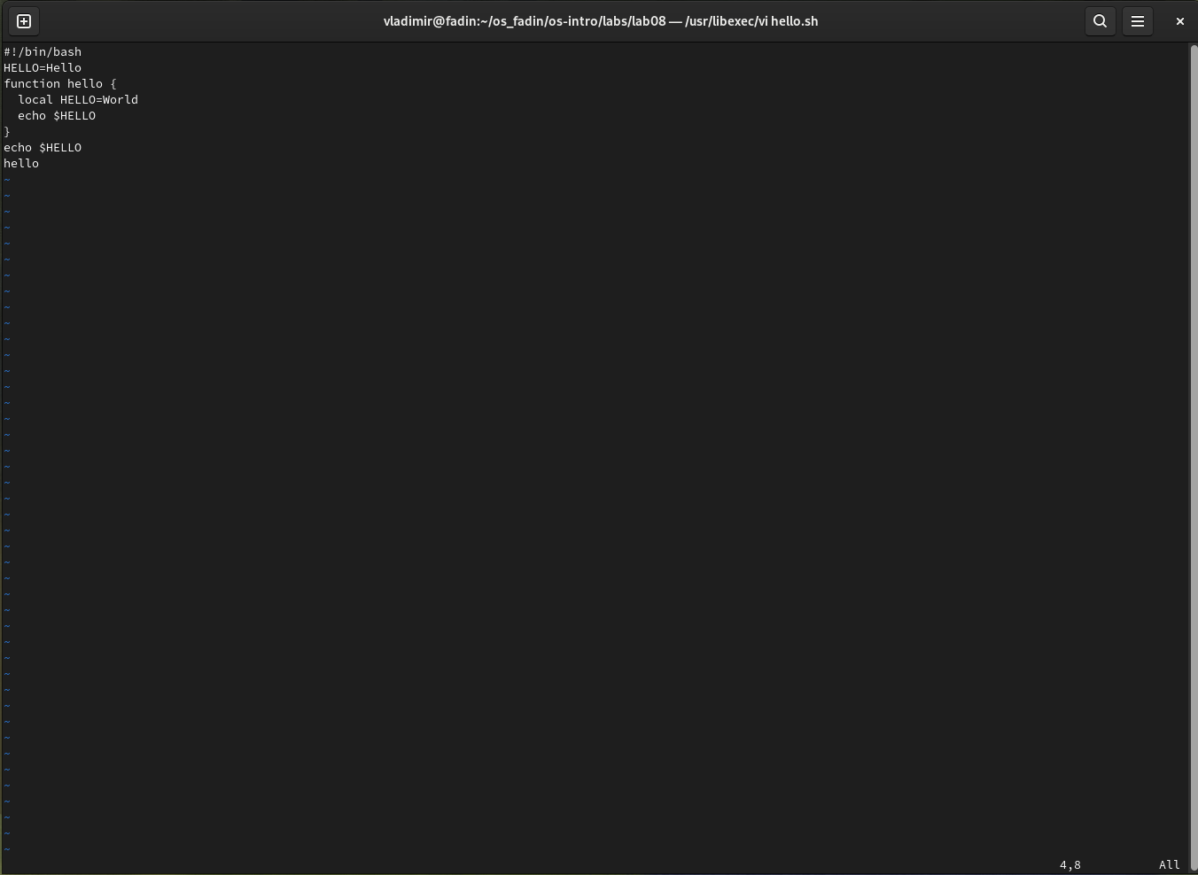

Рис. 5: hello.sh

Установим курсор на последней строке файла. Вставим после неё строку, содержащую следующий текст: echo $HELLO. Затем нажмем Esc для перехода в командный режим.

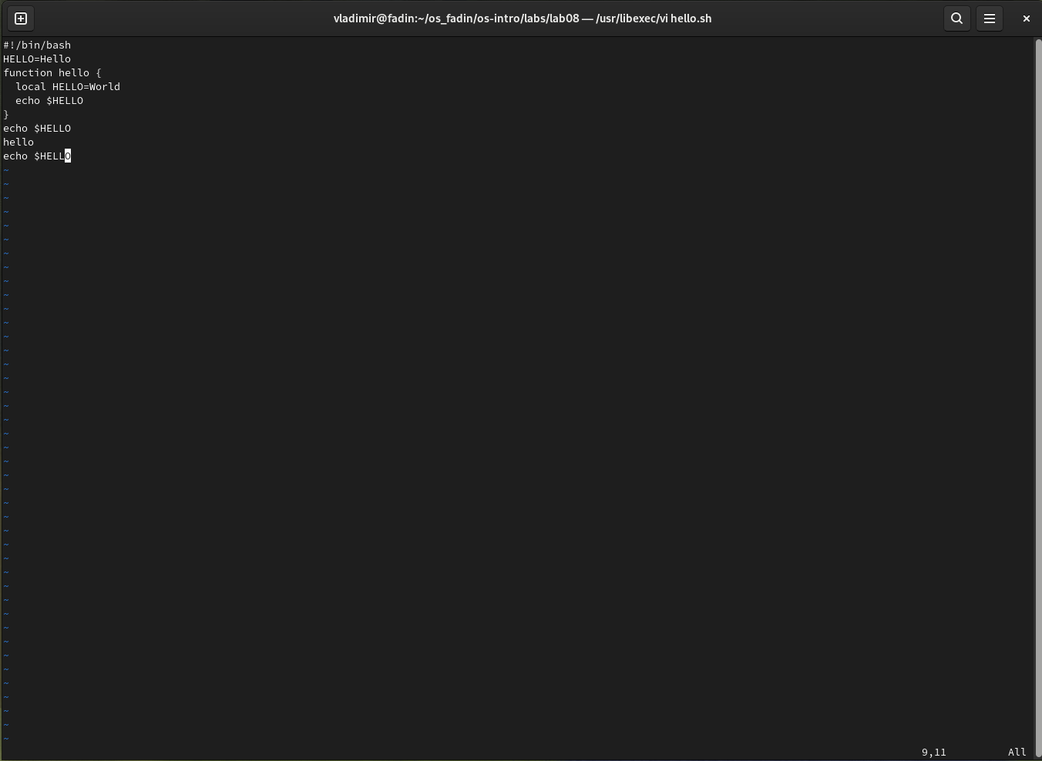

Рис. 6: hello.sh

Удалим последнюю строку.

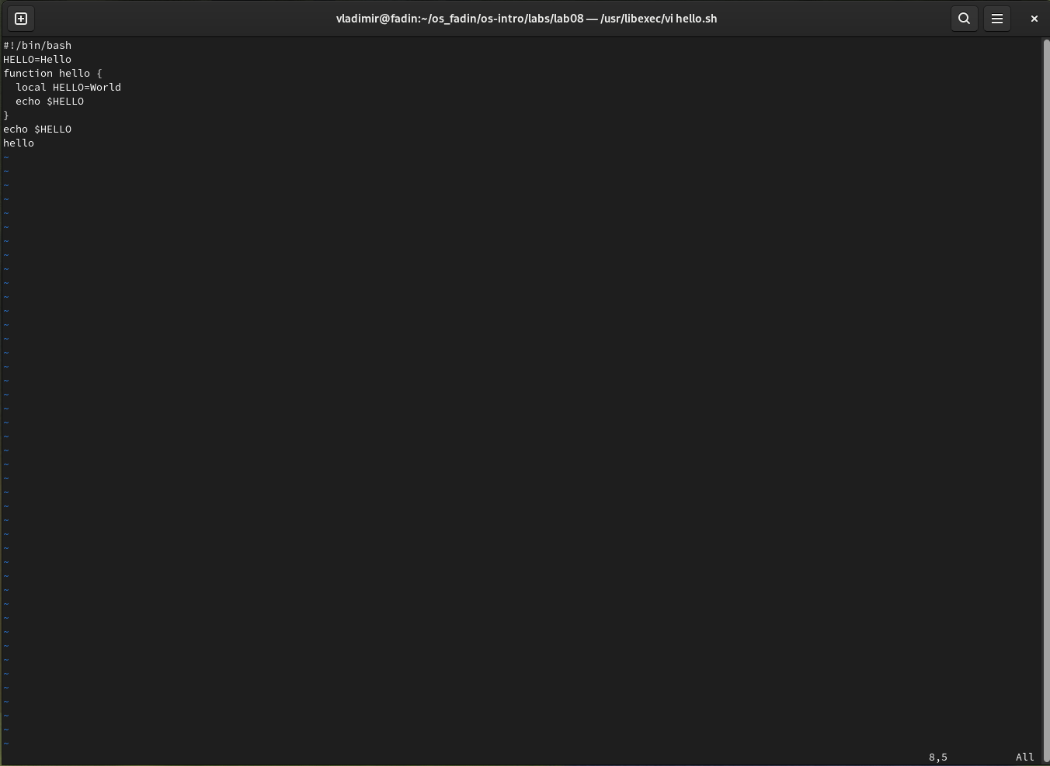

Рис. 7: hello.sh

Введем команду отмены изменений u для отмены последней команды.



Рис. 8: hello.sh

Введем символ : для перехода в режим последней строки. Запишем произведённые изменения и выйдите из vi.

# 3 Выводы

Познакомились с операционной системой Linux. Получили практические навыки работы с редактором vi.

# 4 Ответы на онтрольные вопросы

### 4.0.1 1. Режимы работы редактора vi

Редактор vi имеет несколько режимов работы:

* **Командный режим**: это режим по умолчанию, в котором вы можете вводить команды для навигации, редактирования и управления текстом.
* **Режим вставки**: этот режим позволяет вставлять текст в файл.
* **Режим строки**: этот режим позволяет редактировать одну строку текста.

### 4.0.2 2. Выход из редактора, не сохраняя произведённые изменения.

Чтобы выйти из редактора vi без сохранения изменений, нажмите :q, а затем Enter.

### 4.0.3 3. Команды сказок

Некоторые распространенные команды позиционирования в vi включают:

* h: перемещает курсор влево.
* j: перемещает курсор вниз.
* k: перемещает курсор вверх.
* l: перемещает курсор вправо.
* w: перемещает курсор в начало следующего слова.
* b: перемещает курсор в начало предыдущего слова.
* 0: перемещает курсор в начало строки.
* $: перемещает курсор в конец строки.

### 4.0.4 4. Слово в редакторе vi

В vi слово представляет собой последовательность буквенно-цифровых символов, разделенных пробелами или знаками препинания.

## 4.1 начало# 5. Переход в (конец) файла

Чтобы перейти к началу файла, нажмите gg. Чтобы перейти к концу файла, нажмите «G».

### 4.1.1 6. Основные группы команд редактирования

Некоторые основные команды редактирования в vi включают:

* i: переход в режим вставки.
* a: переход в режим вставки после курсора.
* o: открывает новую строку под курсором и переходит в режим вставки.
* dw: удаляет слово под курсором.
* dd: Удаляет строку под курсором.
* p: вставляет содержимое буфера обмена после курсора.

### 4.1.2 7. Заполнение строк символами $

Чтобы заполнить строку символами $, нажмите esc для входа в командный режим, затем введите :$r$ и нажмите Enter.

### 4.1.3 8. Отмена некорректного действия

Чтобы отменить неправильное действие, нажмите «u» в командном режиме.

### 4.1.4 9. Основная группа управления верхних строк.

Некоторые распространенные команды в режиме последней строки (также известном как режим ex) включают:

* :w: Сохраняет файл.
* :q: Выход из редактора.
* :q: Закрывает редактор без сохранения изменений.
* :wq: сохраняет файл и закрывает редактор.

### 4.1.5 10. Определение позиции, в которой заканчивается строка

Чтобы определить позицию, где заканчивается строка, не перемещая курсор, нажмите «esc» для входа в командный режим, затем введите «:$» и нажмите «Enter». Это отобразит номер строки и номер столбца конца строки.

### 4.1.6 11. Анализ опций редактора vi

Vi имеет множество опций, которые можно настроить для настройки его поведения. Эти параметры можно установить с помощью команды :set в режиме ex. Например, :set nu устанавливает нумерацию строк, а :set ai устанавливает автоотступ.

### 4.1.7 12. Определение режима работы редактора vi

Чтобы определить текущий режим редактора vi, найдите индикатор режима внизу экрана. В командном режиме индикатор отобразит --, а в режиме вставки индикатор отобразит -- INSERT --.

### 4.1.8 13. Граф взаимосвязи периодов работы редактора vi

График режимов vi выглядит следующим образом:

* Командный режим → Режим вставки (с использованием i, a или o)
* Режим вставки → Режим команд (с помощью esc)
* Командный режим → Режим последней строки (с использованием :)
* Режим последней строки → Командный режим (с помощью Enter)

Обратите внимание, что этот график не является исчерпывающим, но показывает основные переходы между режимами в vi.